NAPÁJECÍ ZDROJE PC

Zdroj převádí střídavé síťové napětí (v ČR 230 V/50 Hz) na stejnosměrná napětí potřebná pro napájení počítače. V průběhu vývoje počítačů bylo postupně vypracováno několik standardů na požadavky počítačových zdrojů.

Základní princip činnosti

1. Síťové napětí je usměrněno a vyfiltrováno.
2. Přes spínací tranzistory je napětí přivedeno na primární vinutí transformátoru.
3. Tranzistory spínají s frekvencí 20 až 100 kHz a vytváří tak znovu střídavé napětí.
4. Střídavé napětí je transformátorem upraveno na potřebné hodnoty, usměrněno, filtrováno a stabilizováno v několika větvích.

Poznámka: Na výstupu jednotlivých větví je zavedena zpětná vazba, která v závislosti na požadovaném výkonu upravuje šířku impulzů pro spínací tranzistory.

Základní standardy počítačových zdrojů

AT

* Jde o dnes již nepoužívané napájející zdroje.
* Jsou mechanicky spínané tzn. vypínač na přední straně počítačové skříně je připojen přímo do zdroje a vypíná/zapíná střídavé vstupní napětí.
* Poslední požití PC s procesory Pentium II

ATX

* Dnes je běžně používán, existuje ve více variantách např. ITX, BTX… a verzích např. ATX 1.0, 2.1…
* Jedná se o elektronicky spínané zdroje tzn. na přední straně počítačové skříně je pouze spínač, který je připojen do základní desky. Části základní desky a zdroje jsou i při vypnutém počítači neustále pod napětím a při stisku tlačítka je vyslán signál k aktivaci celého zdroje.
* Výhoda: možnost vzdáleného nebo v nastavený čas zapnutí počítače.
* Nevýhoda: některé časti jsou stále pod napětím.

Výstupní konektory napájecích zdrojů

AT konektor

* použití napájení základní desky do CPU PII
* jde o dvojici (P8 a P9) 6 pinových jednořadových konektorů
* konektory mají zámky proti otočení o 180 stupňů
* konektory lze však zaměnit mezi sebou, v takovém případě dojde přivedení 12V na 5V vstup a naopak základní desky tzn. při zapnutí dochází k destrukci HW. -> Pro zabránění záměny platí jednoduché pravidlo: **„Napájecí konektory vždy zapojujeme černými (zemnícími) vodiči směrem k sobě.“**
* Význam jednotlivých vodičů:
  + černá (COM) – zem
  + červená (+5VDC) – převážně napájení elektroniky PC
  + žlutá (+12VDC) – převážně napájení elektromotorků v PC
  + některým zařízením nedostačuje uzemnění a pro svoji činnost potřebují přímo záporný pól napájecího napětí (bílá -5VDC a modrá -12VDC)
  + oranžová (+5V) je hlášení pro počítač, že zdroj má stabilizováno výstupní napětí tzn. počítač zapíná jednotlivé kompnenty

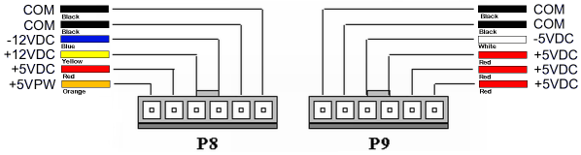

Konektor ATX

* použití napájení základních desek od PII až do dnes
* jedná se o jeden dvouřadý dříve 20 dne 24 pinový konektor
* konektor má zámky proti špatnému zapojení
* význam jednotlivých vodičů:
  + černá (0 VDC COM) – zem
  + červená (+5VDC) – převážně napájení elektroniky PC
  + žlutá (+12VDC) – převážně napájení elektromotorků, ale i obvody napájející CPU v PC
  + oranžová (+3,3VDC) – převážně napájení elektroniky PC
  + zelená (+5VDC) – jedna z větví, která je pod napětím i při vypnutém počítači. Pokud tuto větev uzemníme (tzn. propojíme s černým vodičem), dojde k zapnutí zdroje. Uzemněná musí být po celou dobu běhu.
  + Fialová (+5VDC) – jedna z větví, která je pod napětím i při vypnutém počítači. Tato větev napájí obvody na základní desce, které zajistí, že po stisknutí tlačítka dojde k uzemnění zeleného vodiče.
  + Šedivá (+5VDC) - je hlášení pro počítač, že zdroj má stabilizováno výstupní napětí tzn. počítač může zapínat jednotlivé komponenty (tolerance +2,4 až +6V)
  + některým zařízením nedostačuje uzemnění a pro svoji činnost potřebují přímo záporný pól napájecího napětí (bílá -5VDC a modrá -12VDC) Dnes nemusí mít zdroj ani vyvedeno.
  + hnědá – vyvedeno do pinu č. 13 (oranžový +3,3VDC), zpětná vazba pro regulaci výkonu zdroje (nemusí být zapojeno)

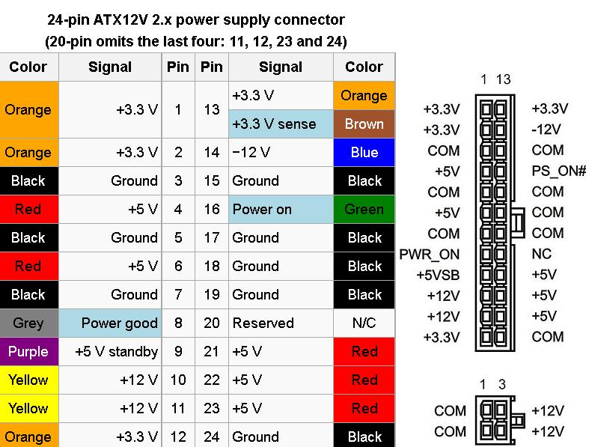

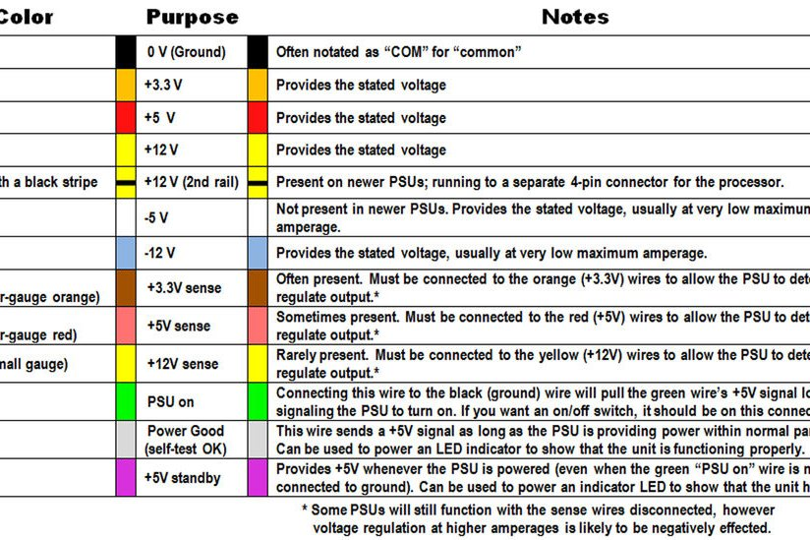

Konektor ATX12V

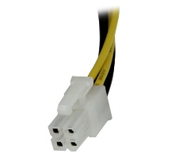

- 4 pinový konektor 2x +12V a 2x ZEM

- slouží pro napájení kondenzátorů na MB napájející CPU

- cca od P4

Konektor EPS12V

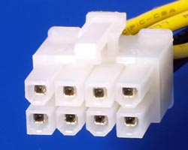

* 8 pinový konektor (4x 12V a 4x zem)
* Nástupce ATX12V
* cca od AMD r2013 a Intel iCore 5. generace

Konektor MOLEX

* 4 pinový konektor (1x 12V, 2x zem a 1x 5V)
* starší konektor pro napájení pevných disků a mechanik

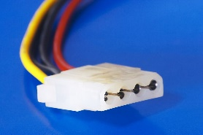

Konektor Berg (malý molex)

* 4 pinový konektor (1x 12V, 2x zem a 1x 5V)
* používal se pro napájení disketových mechanik, dnes někdy pro přídavné napájení karet, čteček paměťových karet…

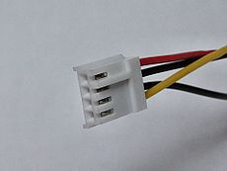

Konektor SATA Power

* 15 pinový konektor (3x 12V, 3x zem, 3x 5V, 3x zem a 3x 3,3V)
* Dnes napájení disků a optických mechanik.
* Většina disků a mechanik nevyžaduje 3,3V a proto nebývá zapojeno.
* Vstupuje 5 vodičů.

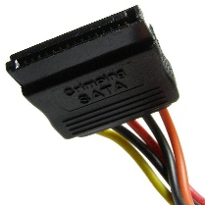

Konektor PCIe Power

* 6 nebo 8 pinový konektor pro pomocné napájení grafické karty
* Pro napájení používá 12V větve.
* U 8 pinového mohou být zapojeny vodiče pro ragulaci vstupního napětí (zelený, modrý)

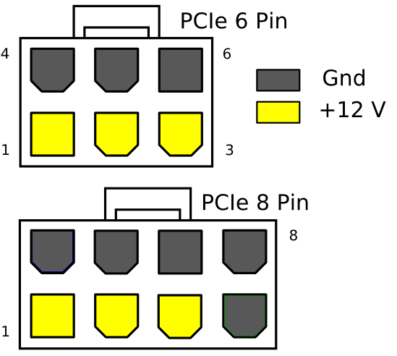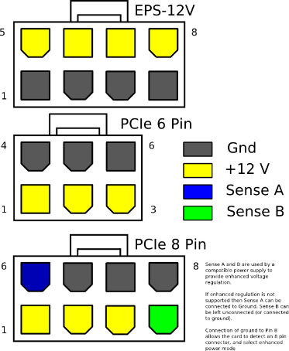

Výkon počítačového zdroje

Udává se vždy celkový výkon ve watech. Zdroj vybíráme s dostatečnou výkonovou rezervou, protože:

* Počítač při zapnutí může odbírat až několika násobek běžné spotřeby (rozebíhají se elektromotorky, nabíjejí kondenzátory…)
* Z hlediska budoucího upgrade počítače.
* Vlivem provozu může docházet k postupné degradaci součástek zdroje a tím ke snižování jeho výkonu.

Zjištění výkonu zdroje lze zjisti vypočtením celkové spotřeby všech osazených komponent. Existuje celé řada on-line kalkulátorů např. [www.outervision.com](http://www.outervision.com)

Na výrobním štítku zdroje lze dohledat pak maximální výkon jednotlivých větví. Tyto hodnoty jsou většinou udávány pomocí hodnoty maximálního elektrického proudu a výkon lze vypočítat ze vztahu P=U*I.

Účinnost počítačového zdroje

Tj. jaký je rozdíl mezi odbíraným ele. proudem z napájecí soustavy a ele. proudem vydávaným. Tento rozdíl jsou ztráty, které se přemění na teplo. Čím kvalitnější počítačový zdroj tím má vyšší účinnost. Dnes bychom měli minimálně vybírat zdroje splňující, alespoň základní standard 80+